**Instrucciones:** Realizarás las siguientes prácticas de laboratorio. El producto a entregar será una presentación en Power Point utilizando fotografías. Es importante te esmeres en esta parte, pues con la elaboración del material tendrás la evidencia de la realización de tu práctica, la cual debe de constar en su explicación de lo siguiente:

* Nombre del alumno
* Nombre de la práctica a realizar
* Propósito
* Materiales
* Procedimiento
* Observaciones
* Conclusiones

Esta es la evaluación de la parte experimental de la unidad, por lo que tal vez deberás repetir los procedimientos para un mejor desarrollo de la misma. Se recomienda verifiques la grabación y que el audio sea legible para poder evaluarlo (en caso de video). Es requisito para la evaluación que en el video o fotografía aparezcas tú.

**FRICCIÓN**

**Propósito:** Comprueba mediante la experimentación la variación de la fricción de un cuerpo con respecto a diferentes superficies de contacto.

**FRICCIÓN CON RESPECTO A LA SUPERFICIE I**

**MATERIALES:**

Rectángulo de madera o cartón grueso de aproximadamente 40 cm. X 30 cm

Rectángulo de pliego de lija de 10 x 30 cm

Rectángulo de madera de 10 x 30 cm

Rectángulo de fomi de 10 x 30 cm

Rectángulo de papel encerado de 10 x 30 cm ó una tira de vidrio o plástico con estas dimensiones

4 Ficha idénticas de póker o 4 tazos.

**PROCEDIMIENTO:**

1) Sobre la base de madera o cartón de 40 cm. X 30 cm, pega cada uno de los rectángulos de los diferentes materiales requeridos en el siguiente orden:

Fomi, madera, lija, papel encerado o en su caso vidrio.



2) Las fichas o tazos se colocan una sobre cada tipo de superficie que tiene la base.

3) Lentamente inclina el plano, hasta que cada una de las fichas comience a deslizarse hacia abajo sobre la superficie. A medida que el plano se inclina más, los objetos se deslizan en un orden definido, observa.

4) Trata de estimar con qué ángulo aproximadamente de inclinación comienzan a deslizarse las fichas y en qué orden. Repite de ser necesario.

5) De acuerdo a tus observaciones, registra los resultados en el siguiente cuadro.

|  |  |  |
| --- | --- | --- |
| MATERIAL | ÁNGULO APROX. PARA COMENZAR A DESLIZARSE | ORDEN DE INICIO DE DESLIZAMIENTO |
| FOMI |  |  |
| MADERA |  |  |
| LIJA |  |  |
| VIDRIO,PLÁSTICO o PAPEL ENCERADO |  |  |

**6) OBSERVACIONES Y CONCLUSIONES**

**FRICCIÓN II**

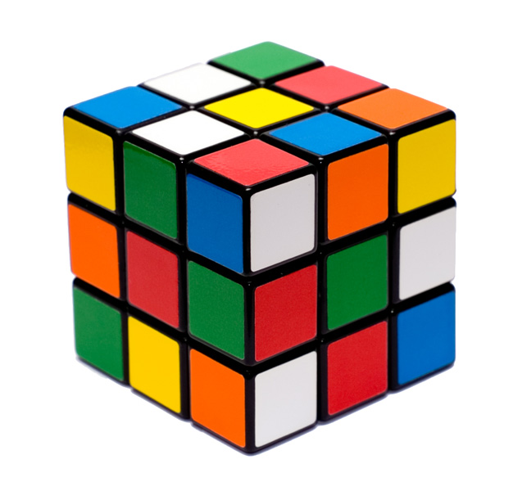**MATERIALES**

Bloque de caras rectangulares, sus caras con texturas muy similares, y conocer su peso.

Cuerda

Dinamómetro

Pliego de lija

Papel encerado (aprox. 50 cm de long.)

Vidrio grande

Mesa

**Procedimiento:**

1) Cubre una de las caras del cubo con el papel lija, otra cara con el papel encerado.

2) El cubo lo colocarás sobre una superficie horizontal, con una de las caras normales del cubo (sin cubrir con lija o papel encerado). Pega previamente con cinta el cordel que se unirá al dinamómetro.

3) Tira o jala la cuerda atada al dinamómetro de tal manera que esta se encuentre paralela al piso, es decir, en posición horizontal. La fuerza aplicada debe ser pequeña para que el borde del cubo no se desplace o mueva.

4) Poco a poco aumenta el valor de la fuerza; cuando notes que el bloque comienza a moverse observa la medición del dinamómetro y escríbelo en la tabla de registro de resultados. No olvides que es importante mantener la cuerda y el dinamómetro paralelos a la superficie horizontal. Repite este procedimiento dos o tres veces más, para que verifiques el resultado de la fuerza mínima necesaria para que el bloque comience a desplazarse. Calcula el promedio de los resultados.

5) Ahora coloca sobre la superficie horizontal (contacto) la cara del cubo que tiene papel encerado. Tira lentamente de la cuerda atada al dinamómetro (no olvides que es importante mantener la cuerda y el dinamómetro paralelos a la superficie horizontal). Repite este procedimiento dos o tres veces más, para que verifiques el resultado de la fuerza mínima necesaria para que el bloque comience a desplazarse. Calcula el promedio de los resultados.

6) Por último, coloca sobre la superficie horizontal la cara del cubo que tiene papel lija y repite el mismo procedimiento anterior. Registra tus resultados y calcula el promedio.

|  |  |  |  |  |
| --- | --- | --- | --- | --- |
| SUPERFICIE DE CONTACTO | REGISTRO  MEDIDA 1 | REGISTRO  MEDIDA 2 | REGISTRO  MEDIDA 3 | PROMEDIO |
| CARA DEL BLOQUE NORMAL (SIN CUBRIR). |  |  |  | F = |
| CARA DEL BLOQUE CON PAPEL ENCERADO |  |  |  | F = |
| CARA DEL BLOQUE CON PAPEL LIJA |  |  |  | F = |

7) Completa el siguiente cuadro con los datos obtenidos y deduciendo otros:

|  |  |  |  |  |  |
| --- | --- | --- | --- | --- | --- |
| SUPERFICIE DE CONTACTO | w | F | Fr | Fn | m |
| CARA DEL BLOQUE NORMAL (SIN CUBRIR). |  |  |  |  |  |
| CARA DEL BLOQUE CON PAPEL ENCERADO |  |  |  |  |  |
| CARA DEL BLOQUE CON PAPEL LIJA |  |  |  |  |  |

8) ¿Con cuál de las caras del cubo se obtuvo una mayor fuerza de rozamiento?

9) Observaciones y conclusiones:

**MOVIMIENTO CIRCULAR**

**Propósito:** Comprobar mediante la experimentación las características del movimiento circular uniforme.

**Materiales:**

****Un gancho de ropa de alambre

Una moneda de 1 o 2 pesos

**PROCEDIMIENTO:**

1) Achata la punta del gancho (aplana, aplasta).

2) Dobla el gancho de tal manera que formes un rombo. Sujeta el gancho en uno de tus dedos de la mano de tal manera que la punta del gancho queda en la misma dirección que el dedo del cual cuelga el gancho, como muestra la siguiente figura:



3) Con cuidado coloca la moneda en la punta achatada del gancho, buscando el equilibrio, es decir, que se pueda balancear sobre ella.

4) Mece poco a poco el gancho, ya que mantiene el equilibrio gíralo con fuerza, para que de vueltas completas y observa.

5) ¿Se sostiene la moneda en el gancho al girarla?

¿Por qué? ¿Qué fuerzas intervienen en este movimiento?

Cuando la velocidad del giro comienza a disminuir, ¿se separa la moneda dl gancho? De ser así, ¿en qué trayectoria?

5) Escribe tus observaciones y conclusiones:

RÚBRICA PARA EVALUAR ACTIVIDAD INTEGRADORA

PRÁCTICAS DE LABORATORIO. PARTE EXPERIMENTAL.

**RÚBRICA PARA EVALUAR ACTIVIDAD INTEGRADORA**

**PRÁCTICAS DE LABORATORIO. PARTE EXPERIMENTAL.**

La cual se evaluará de acuerdo a los siguientes criterios de desempeño: **Rúbrica para presentación de prácticas de laboratorio en Power Point o Video**

|  |  |  |  |  |
| --- | --- | --- | --- | --- |
| Categoría | Excelente | Bueno | Regular | Limitado |
| PRESENTACIÓN | La presentación muestra elementos concordantes con el contenido revisado; utiliza elementos vistosos. La presentación logra ser entendida de forma sencilla | La presentación muestra algunos elementos concordantes con el contenido revisado. Su presentación es vistosa, pero con dificultad para comprenderla | La presentación muestra algunos elementos concordantes con el contenido revisado. La presentación no es vistosa y se presenta dificultad para comprenderla | La presentación muestra pocos elementos concordantes con el contenido revisado. La presentación no es vistosa y realmente no se logra comprender lo que se intenta mostrar |
| GRAMÁTICA Y ORTOGRAFÍA | No comete errores de gramática ni ortografía | Comete hasta 4 errores gramaticales u ortográficos | Comete hasta 6 errores gramaticales u ortográficos | Comete 7 o más errores gramaticales u ortográficos |
| LA SECUENCIA DE LA INFORMACIÓN | La información está organizada de una manera clara y lógica | La mayoría de la información se organiza de una manera clara y lógica. Una diapositiva o elemento de la información está fuera de lugar | Parte de la información está lógicamente secuenciado. Algunas de las diapositivas o elementos de la información están fuera de lugar | La información está desorganizada |
| EXPLICACIÓN | La explicación de los principios físicos que intervienen en las prácticas se da de manera clara y lógica | La mayoría de la explicación de los principios físicos que intervienen en las prácticas se da de una manera clara y lógica | Parte de la explicación de los principios físicos que intervienen en las prácticas está lógicamente secuenciado | La explicación es desorganizada y con poca explicación |
| OBSERVACIONES Y CONCLUSIONES | Realiza observaciones y conclusiones con bases científicas, completas, lógicas en las prácticas. Incluso con situaciones de contexto | Realiza la mayoría de las conclusiones y observaciones, lógicas y profundas, ejemplifica con situaciones de contexto | Realiza observaciones pero carece de conclusiones ó viceversa.  Conclusión sin argumentos | Carece de observaciones y conclusiones. No generaliza |
| FUNCIONAMIENTO DEL EXPERIMENTO | Las prácticas o experimentos funcionaron perfectamente | Las prácticas o experimentos en su mayoría funcionaron perfectamente | Algunos de los experimentos o prácticas no funcionaron | La mayoría de los experimentos o prácticas no funcionaron |
| BIBLIOGRAFÍA | Presenta las referencias bibliográficas perfectamente completas y ordenadas | Presenta las referencias bibliográficas incompletas y ordenadas | Presenta la referencia bibliográfica perfectamente completa pero desordenada | Presenta las referencias bibliográficas incompletas y desordenadas |

*Envíalo a través de la Plataforma Virtual.  
 Recuerda que el archivo debe ser nombrado:****Apellido Paterno_PrimerNombre_Practica_Friccion***